مزيد من المواقف المستنكرة لاغتيال الشهيد الجميل ودعوات إلى التحلي بالحكمة واعتماد لغة الحوار

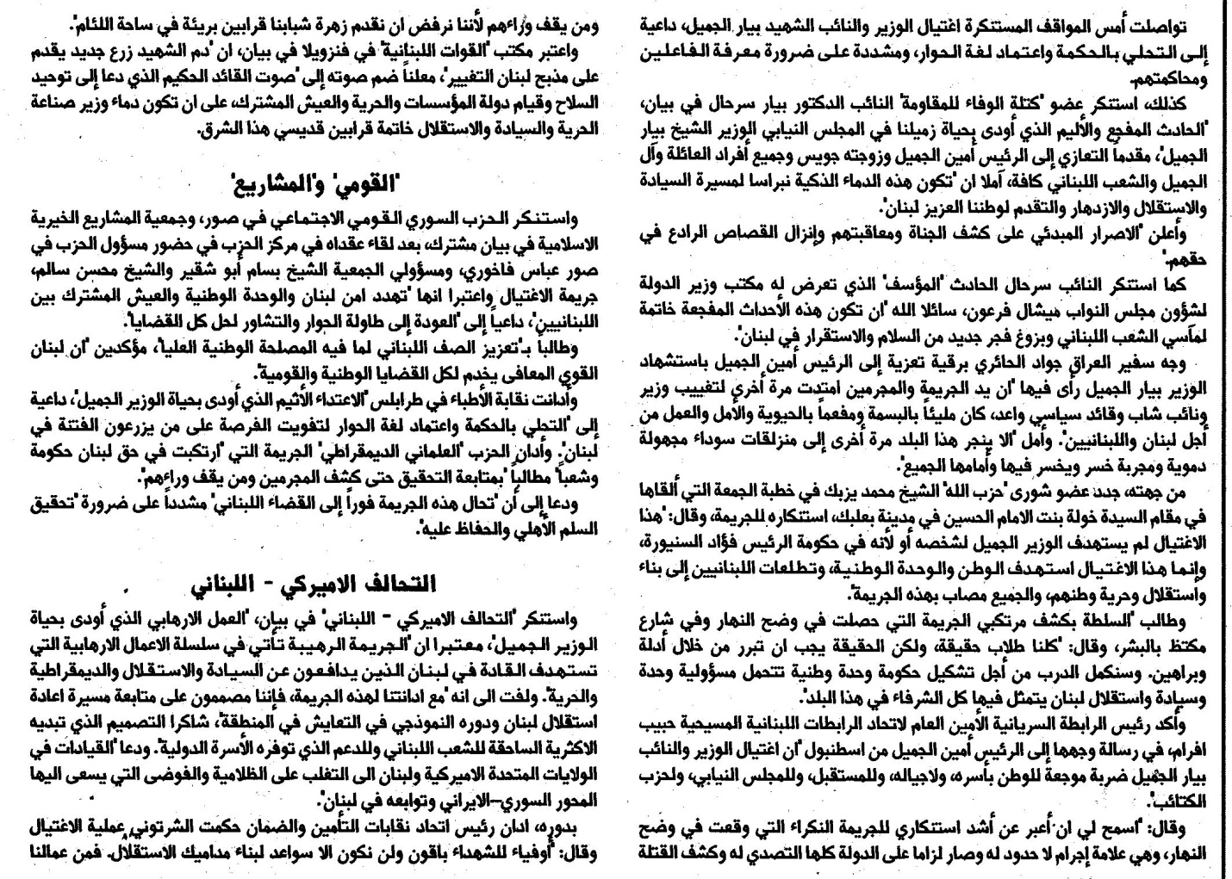
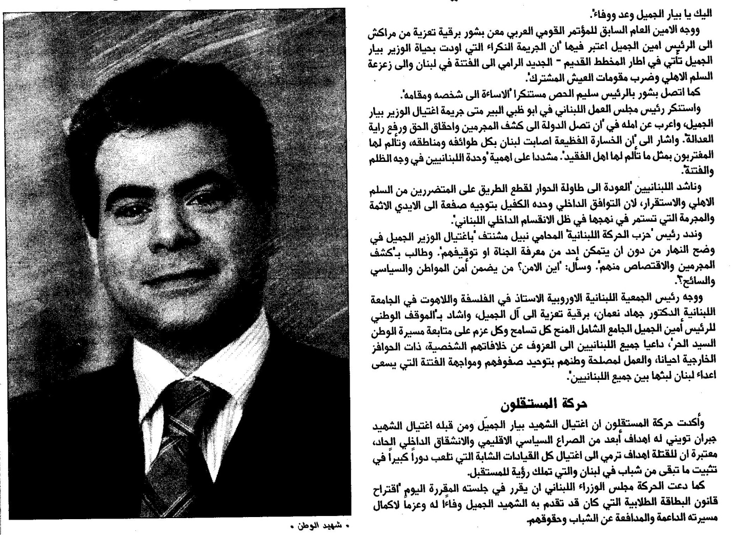
البيرق – السبت، 25 تشرين الثاني 2006

